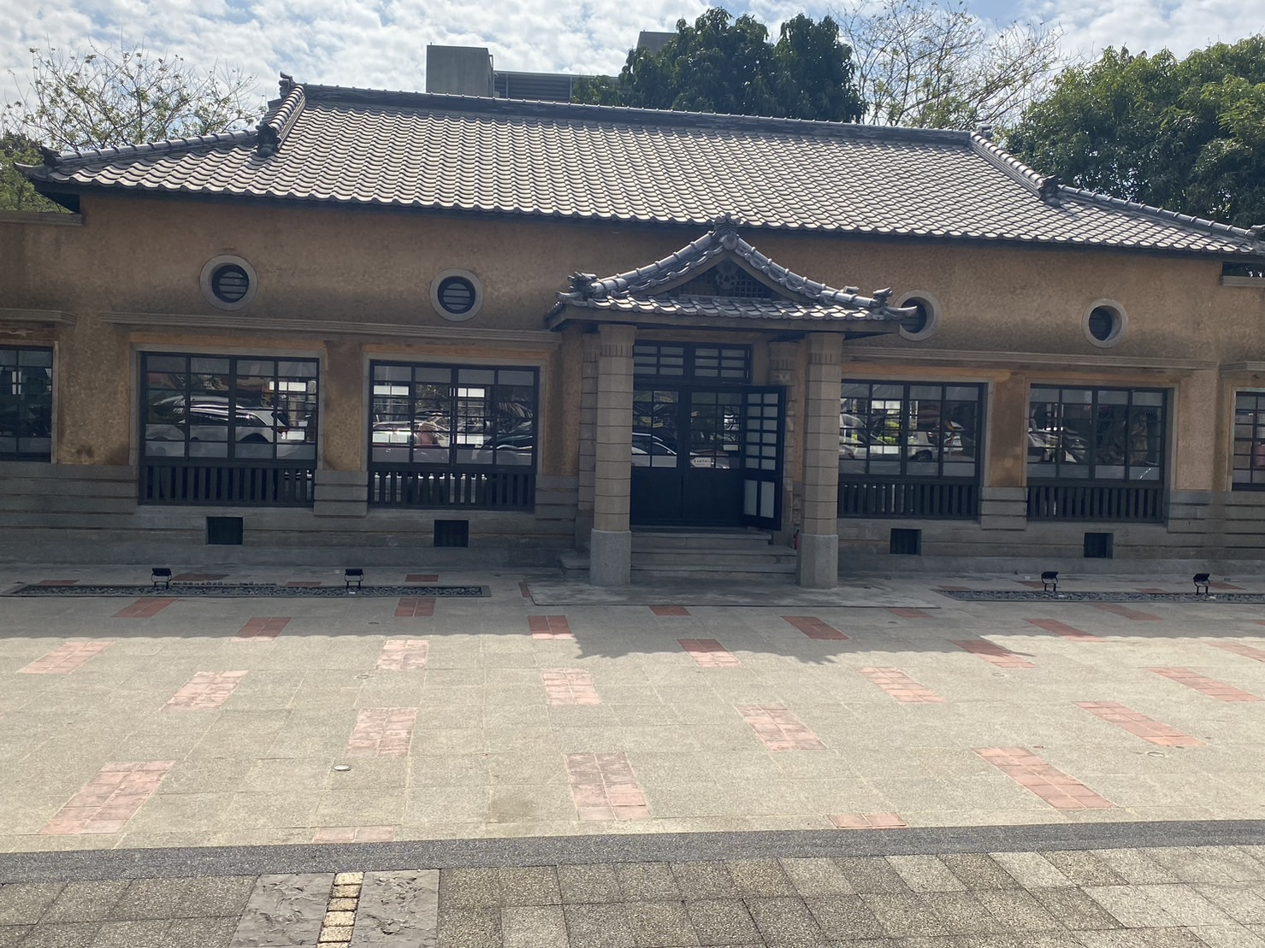

**老街印象象**

家人尊重我最後決定拍攝武德殿,

因為武德殿的日式建築很

莊嚴又很特別,

武德殿是以前警察柔道

和劍道的訓練場地

直到現在還是有人會在這裡練習柔道

**4年3班 姚順仁**